Яблоня
Сорт «Башкирская красавица»

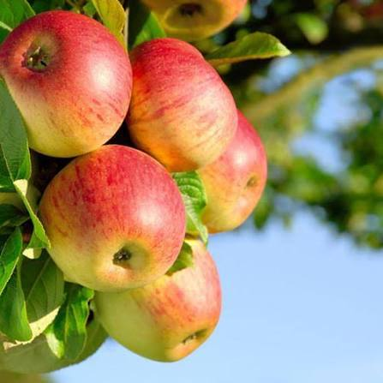

Ботаническое описание:
Дерево семейства Розовые (Rosaceae) высотой до 5–6 метров. Характеризуется:
− Кроной: в молодом возрасте округлой, затем широкопирамидальной, раскидистой, средней густоты
− Скелетными ветвями, отходящими от ствола под острым или прямым углом, с гладкой корой коричнево-зелёного цвета
− Листьями: крупными, округло-эллиптическими, с пильчато-зазубренным краем и заострённой верхушкой, тёмно-зелёными сверху и опушёнными снизу
− Цветками: крупными, беловато-розовыми, чашеобразной формы, душистыми, собранными в небольшие соцветия
− Плодами-яблоками: среднего размера, массой 90–140 г, ширококонической формы, с плотной маслянистой кожицей и восковым налётом, зеленовато-жёлтой окраски с ярким полосатым красным румянцем
− Мякотью: белой или зеленовато-белой, сочной, хрустящей, мелкозернистой, со слабым ароматом
Ареал произрастания и селекция
Сорт народной селекции, получивший современное название в 1928 году благодаря В.П. Стреляеву . Родина сорта — Башкортостан, где первые промышленные посадки были заложены в 1886 году в имении купца Грибушина . В Государственный реестр включён под названием «Башкирский красавец» . Рекомендован для выращивания в Северо-Западном, Волго-Вятском, Средневолжском и Уральском регионах .
Предпочитает:
✔ Солнечные участки
✔ Чернозёмные, суглинистые или супесчаные почвы с низким или нейтральным уровнем кислотности
✔ Хороший дренаж, отсутствие застоя грунтовых вод
Сбор урожая
Оптимальные сроки:
− Плоды: конец августа — начало сентября (1–10 сентября), съёмная зрелость наступает в фазе раннезимнего созревания
Основные особенности сорта:
- Сорт самобесплодный, требует опылителей (Антоновка, Сеянец Титовки, Бузовьязовское)
- Относится к раннезимним сортам с длительным сроком хранения
Пищевая ценность и химический состав:
− Витамин С: 11,5 мг на 100 г
− Р-активные вещества: 127 мг на 100 г
− Сахара (фруктоза): до 12,2%
− Кислоты: 0,52%
Хозяйственная характеристика:
− Скороплодность: вступает в плодоношение на 4–6 год после посадки
− Урожайность: высокая, ежегодная — до 70–80 кг с одного взрослого дерева; в промышленных садах — 140–257 ц/га
− Лёжкость: плоды хранятся до 130–200 дней (до февраля) в сухом прохладном месте
− Транспортабельность: высокая благодаря плотной кожице
− Осыпаемость: средняя, усиливается в засушливые годы
Устойчивость:
− Зимостойкость высокая (выдерживает морозы до -35°С, в отдельные годы до -38°С)
− После суровых зиму быстро восстанавливается и наращивает урожай
− Устойчивость к болезням и вредителям средняя (подвержен парше, мучнистой росе)
− Засухоустойчивость средняя: в жаркую погоду требуется дополнительный полив
Формы применения:
✔ Свежие плоды (дегустационная оценка 4,4–4,6 балла из 5)
✔ Консервирование: варенье, джемы, конфитюры, пастила, зефир
✔ Сушка и заморозка
✔ Соки и компоты
✔ Детское и диетическое питание
Интересные факты:
• Сорт известен под двумя названиями — «Башкирская красавица» и «Башкирский красавец»
• В Башкортостане насаждения этого сорта занимают около 25% всех яблоневых садов
• Сорт ценится за способность быстро восстанавливаться даже после самых суровых зим
• Яблоки имеют характерный «ворсистый» налёт на верхушках молодых побегов, по которому саженцы легко отличить от других сортов
• В 2022 году яблоне этого сорта исполнилось 136 лет с момента первых промышленных посадок
Совет: Для получения стабильных и высоких урожаев обязательно высаживайте рядом с «Башкирской красавицей» сорта-опылители (Антоновка, Сеянец Титовки или Бузовьязовское), так как сорт самобесплоден. В засушливые периоды обеспечьте регулярный полив, чтобы избежать осыпания плодов. Проводите профилактические обработки от парши и мучнистой росы, так как устойчивость к этим заболеваниям у сорта средняя. Урожай рекомендуется собирать в начале сентября, не допуская перезревания. Перед закладкой на длительное хранение плоды следует перебрать, оставляя только здоровые, без повреждений экземпляры.

